ТЕХНИЧЕСКИЕ ТРЕБОВАНИЯ К ОФОРМЛЕНИЮ ДОКЛАДОВ

- Доклады принимаются на казахском, русском и английском языках.
- Предоставляемые доклады должны являться оригинальными, ранее неопубликованными в других печатных или электронных изданиях.
- Объем доклада, включая список литературы, таблицы и рисунки с подрисуночными надписями, аннотации, не должен превышать 5 стр. печатного текста.
- От одного автора принимается не более трех докладов. число соавторов не должно превышать 3 человек.
- Для набора текста, формул и таблиц следует использовать редактор Microsoft Word для Windows. Параметры текстового редактора: поля верхнее – 2, нижнее – 2, левое – 3, правое – 1.5; абзацный отступ – 1.0 см; шрифт: Times New Roman, размер – 12 пт, в таблице – 10–12 пт;
в подрисуночных/над табличных подписях – 12 пт.; межстрочный интервал- одинарный; выравнивание по ширине; ориентация листа – книжная.
- В докладах необходимо кратко изложить цель работы, ее основную идею, предложенный путь решения, результаты и их краткое обсуждение.
- В таблицах, рисунках, формулах не должно быть разночтений в обозначении символов, знаков. Рисунки должны быть четкими, чистыми. На рисунки и таблицы в тексте должны быть ссылки.
- Файл с докладами, оформленный в соответствии с требованиями называется автор-t.doc, где автор - фамилия студента, написанная латинскими буквами, например, Sultanov-t.doc. Доклады должны быть сохранены в формате Microsoft Word.
- Оргкомитет конференции оставляет за собой право отклонения докладов, заявленных вне основных направлений работы конференции и публикации тезисов, не удовлетворяющих вышеперечисленным требованиям. Оргкомитет не предполагает редактирования текста тезисов.

СХЕМАТИЧЕСКИЙ ПРИМЕР ОФОРМЛЕНИЯ ТЕЗИСА

- Индекс УДК (Универсальной десятичной классификации) публикуемого материала (выравнивание по левому краю);
- Инициалы и фамилия (-и) автора (-ов) – на языке публикуемого материала (жирным шрифтом); сведения о нескольких авторах сопровождаются индексами (например, А.Б. Адилова¹, С.С. Сарсенбаева²);
- Фамилии и инициалы научных руководителей
- На следующей строке – название вуза или организация, город, страна;
- Через одну строку НАЗВАНИЕ СТАТЬИ (заглавными буквами на языке публикуемого материала, жирным шрифтом, выравнивание по ширине);
- Через 1 строку – аннотация (аннотацию приводят на языке текста публикуемого материала – 7-10 предложений (не менее 100 слов). В конце статьи, приводится также название и аннотация на двух остальных языках (казахский, русский, английский);
- На следующей строке 5-10 ключевых слов на языке публикуемого материала;
- Через 1 строку – текст статьи.
- «Список литературы» - на оригинальном языке источников (казахском, русском и других не английских языках) оформляется в соответствии с ГОСТ 7.1-2003 «Библиографическая запись. Библиографическое описание. Общие требования и правила составления». Ссылки на источники на языке, использующем кириллический алфавит, необходимо транслитерировать латинскими буквами;
- «REFERENCES» – на английском языке (оформляется в соответствии с международным библиографическим стандартом APA (http://www.bibme.org/citation-guide/APA/book).
- Информация об авторах на трех языках.

УДК 530.1, 681.3.06

Юнникова М.А.¹, Болатов Ж.Ж.², Бродягина М.В.³

^{1,2,3}Международный университет информационных технологий
Алматы, Казахстан
Научные руководители: Дайнеко Е.А, Ипалакова М.Т.

РАЗРАБОТКА И ТЕСТИРОВАНИЕ ИНТЕРФЕЙСА виртуальной ФИЗИЧЕСКОЙ лабораторИИ

Аннотация. В статье представлена основная концепция разработки пользовательского интерфейса виртуальной физической лаборатории. Приведены основные требования и характеристики тестирования пользовательского интерфейса, а также описана непосредственная процедура тестирования на примере одной из виртуальных лабораторных работ, входящих в состав физической лаборатории.
Ключевые слова: разработка интерфейса, тестирование интерфейса, виртуальная физическая лаборатория, виртуальная лабораторная работа.

Введение
Тестирование пользовательского интерфейса (англ. UI Testing) – это вид тестирования, выполняемого с целью определения эффективности работы пользователя с приложением [1]. Данный метод тестирования относится к тестированию нефункциональных требований, используется для обеспечения надлежащей функциональности графического пользовательского интерфейса (GUI – Graphical User Interface) для данного приложения и проверки соответствия спецификациям [2]. Задачей тестирования графического интерфейса пользователя является обнаружение ошибок следующего характера:
- ошибки в функциональности посредством интерфейса;
- необработанные исключения при взаимодействии с интерфейсом;
- потеря или искажение данных, передаваемых через элементы интерфейса;
- ошибки в интерфейсе (несоответствие проектной документации, отсутствие элементов интерфейса).
В дополнение к функциональности тестирование GUI оценивает элементы дизайна, такие как расположение, цвета, шрифты, размеры шрифта, метки, текстовые поля, текстовое форматирование, заголовки, кнопки, списки, значки, ссылки и содержание.
Можно выделить следующие характеристики GUI тестирования:
- GUI является иерархическим приложением, содержащим графические объекты с рядом свойств;
- во время выполнения значения свойств каждого объекта определяют состояние GUI;
- есть возможность проверить события, такие как нажатие клавиши, щелчок мышью;
- есть возможность обеспечить входные данные для объектов GUI;
- проверка представления GUI для нахождения несоответствий;
- строго зависит от используемых технологий.
В Международном университете информационных технологий на кафедре компьютерной инженерии и телекоммуникаций ведется разработка виртуальной лаборатории по физике, в состав которой входят 6 лабораторных работ. Ниже будет представлена основная концепция разработки пользовательского интерфейса виртуальных лабораторных работ, а также процесс его тестирования.
Основная концепция разработки интерфейса виртуальной лаборатории
Виртуальные физические лаборатории, как один из ярких примеров использования и внедрения ИКТ, можно определить как программное обеспечение (или программный комплекс), осуществляющее математическое моделирование реальных физических процессов [3].
Концепция обучения, наряду с математической/физической точностью, является важным аспектом такого программного обеспечения. В качестве одной из альтернатив обучения может использоваться так называемый «игровой принцип». Данный принцип является мощным инструментом обучения, который в последнее время набирает популярность в педагогической среде.
Помимо игрового подхода, высокая эффективность обучающего процесса во многом достигается за счет тщательно спроектированного пользовательского интерфейса. Дизайн пользовательского интерфейса не только создает эстетическую привлекательность, но и определяет применимость и общедоступность предлагаемого решения. Дизайн интерфейса включает такие характеристики, как правильная последовательность элементов на экране, удобное расположение элементов управления, функциональность, оптимальное использование свободного пространства экрана и простота концепции.
В процессе разработки пользовательского интерфейса для игр основными характеристиками являются эстетическая привлекательность и увлекательность. Как правило, эти характеристики определяются качеством предлагаемой графики и детализации предлагаемой анимации. Данные характеристики также являются ключевыми в построении игр, направленных на обучение. Во избежание перезагрузки при использовании элементов управления, как правило, выбирают подмножество элементов управления, которые наиболее соответствуют специфике предметной области. Немаловажным фактором качественного интерфейса является соответствие используемых элементов управления выполняемым функциям. Также при разработке интерфейсов должна выдерживаться определенная последовательность установки тех или иных свойств элементов управления. Удобство в использовании определяется согласованностью между формами. Таким образом, выбирается стиль и привязка к нему во всем приложении, даже если для этого необходимо перепроектировать некоторые особенности программы. Единая концептуальная основа дизайна является одним из важнейших факторов при создании пользовательского интерфейса приложений и виртуальной физической лаборатории в частности.
Дополнительная сложность в разработке 3D виртуальных физических лабораторий состоит в том, что необходимо комбинировать 3D и 2D интерфейсы в единое целое. Также очень важно соблюдать перечисленные принципы при создании непосредственно 3D моделей лабораторной комнаты и лабораторной установки, чтобы дать студентам возможность взаимодействовать с объектом изучения, фиксировать результаты протекающего эксперимента.
Чрезмерно усложненный пользовательский интерфейс может сильно затруднить восприятие информации [4]. Поэтому, как было отмечено выше, при создании пользовательского интерфейса для виртуальных физических лабораторных работ были использованы принципы минимализма и информативности. Для интерфейса главного окна виртуальной лаборатории был разработан шаблон (эскиз), представленный на рисунке 1. Это простая и понятная форма, которая является входной точкой во все виртуальные физические лабораторные работы.
Каждая виртуальная лабораторная работа, входящая в состав лаборатории, посвящена конкретному физическому эксперименту и имеет свой специфичный интерфейс. Однако авторами был разработан типовой шаблон (эскиз) с определением основных элементов окна и их функционала, которому должны следовать интерфейсы всех лабораторных работ. Данный шаблон представлен на рисунке 2.
В соответствии с типовым шаблоном окно лабораторной работы разделено на 4 части:
- главное окно, в котором отображена установка, необходимая для проведения физического эксперимента, и происходит непосредственно визуализация процесса опыта;
- окно для параметров (Settings), в котором пользователь может изменять исходные параметры лабораторной работы, влияя таким образом на ход эксперимента;
- окно результатов (Data), в котором отображаются результаты лабораторной работы в виде таблиц – выходные физические величины;
- окно управления (Controls) с кнопками «Start» для запуска эксперимента, а также «Help» для отображения краткого справочника для пользователя.
Подобная единая концептуальная основа дизайна интерфейса и согласованность между окнами приложения будет обеспечивать удобство в использовании виртуальной лаборатории.

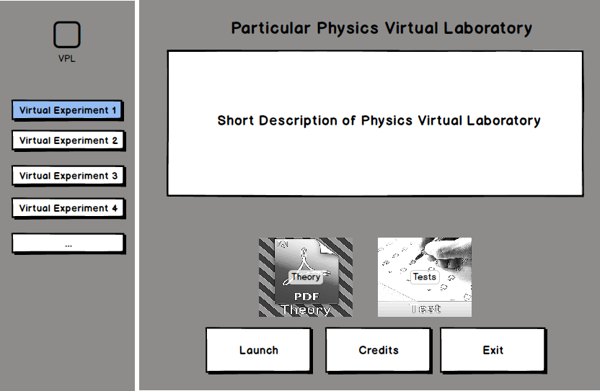

Рисунок 1 –Эскиз главного окна виртуальной физической лаборатории

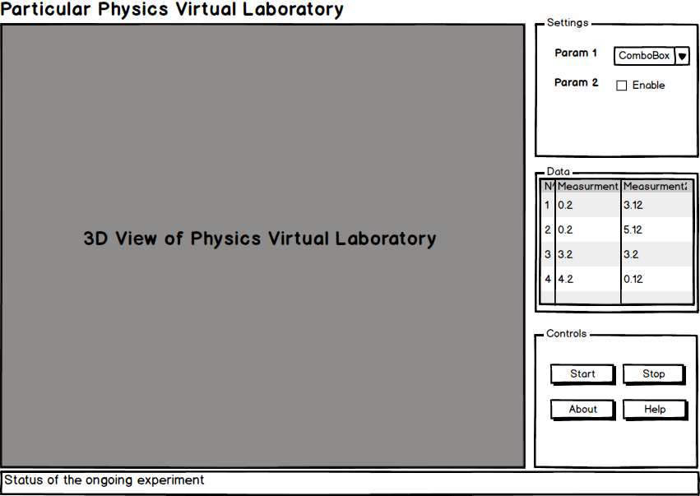

Рисунок 2 – Типовой шаблон интерфейса виртуальной физической лабораторной работы

Тестирование пользовательского интерфейса
При разработке любого приложения можно выделить функциональные и нефункциональные требования. К функциональным относятся требования, отвечающие за функционирование или поведение системы (behavioral requirements). Они описывают, что нужно реализовать в приложении, а также действия пользователей при взаимодействии с определенными функциями.
Нефункциональные требования описывают, как должно работать приложение, и какими свойствами или характеристиками оно должно обладать. Такие требования определяют качественные характеристики разрабатываемого приложения, например производительность, надежность, масштабируемость.
Для тестирования нефункциональных требований разработанных виртуальных лабораторных работ были применены эвристики юзабилити Якоба Нильсена (Heuristics for User Interface Design: Jakob Nielsen) [5].
- Пользователь, взаимодействующий с системой, должен быть в курсе текущего состояния работы системы. В разработанных приложениях не предусмотрены оповещения пользователей о состоянии системы в конкретный момент работы. Конкретные действия пользователя мгновенно отображаются на рабочей панели, что исключает необходимость в дополнительных графических элементах, таких как: подсказки и оповещения.
- Взаимодействие между системой и пользователем должно проходить на знакомом пользователю языке. Данный пункт не подразумевает использование языка страны, в которой живет пользователь, а предполагает использование понятий, образов, концепций, с которыми он знаком по реальному миру. Разработанные приложения направлены на изучение конкретных лабораторных работ по физике и включают в себя специализированные термины, что противоречит второй эвристике, разработанной Якобом Нильсеном. Но графический интерфейс разработанных приложений в точности повторяет объекты и приборы, используемые в лабораторных работах по физике, тем самым облегчая работу пользователям.
- В случае возникновения ошибок в процессе выполнения лабораторной работы пользователь может вернуться в изначальное состояние и отменить ранее выполняемые действия. Пользователь имеет контроль над системой и возможность изменить текущее состояние программы. Предусмотрен «аварийный выход» из приложения, позволяющий прекратить выполнение текущей операции или закрыть данное диалоговое окно в случае нажатия ошибочной кнопки. Для отмены тех или инных действий пользователя возможно также нажатие клавиши <Escape>.
- В приложениях дизайн форм основан на классическом интерфейсе Windows-приложений со строгой цветовой гаммой, прямыми линиями и углами. При разработке интерфейса все объекты, функции и действия сделаны легкодоступными и видимыми пользователю, что минимизирует запоминание. Это реализовано в виде продуманной организации элементов интерфейса. Например, в некоторых приложениях предусмотрены всплывающие окна, направляющие пользователя на выполнение каких-либо действий.
- Система эффективна для всех пользователей в одинаковом соотношении, так как направлена на одну аудиторию – студентов. В графическом интерфейсе некоторых лабораторных работ включены так называемые «горячие клавиши» – «Е», «Q», для взаимодействия с системой.
- В ходе тестирования пользователями было отмечено, что интерфейс виртуальных лабораторных работ не загроможден неуместными и малополезными элементами. В окнах приложений представлены только приборы и элементы (кнопки, надписи, флажки), которые необходимы для выполнения лабораторной работы.
- Система предусматривает ошибки при вводе пользователем неверных данных. В данном случае запускается всплывающее окно с разъяснением ошибок и вариантами их решения. Данный пункт эвристик минимизирует повторение одних и тех же ошибок пользователем при работе с системой.
- Документация. Система содержит информацию о выполняемой работе и справку к выполнению, которая прикрепляется в виде методологии лабораторной работы. Выполнение любой виртуальной лабораторной работы представляет собой реализацию определённой последовательности действий, которая включает в себя ввод начальных данных, запуск эксперимента и регистрирование результатов. После запуска виртуальной физической лаборатории открывается главное окно, откуда есть доступ к разделам «Тестирование», «Теория» и «Лабораторная работа». Разделы «Тестирование» и «Теория» содержат тестовые задания для закрепления знаний и теоретическую основу для проводимого эксперимента.
При испытании интерфейсов лабораторных работ пользователю предлагалось в «лабораторных» условиях выполнить конкретный виртуальный физический эксперимент и высказывать во время выполнения тестов свои замечания. Наблюдение за тем, как люди взаимодействуют с продуктом, позволяет найти для него наиболее оптимальные решения. Процесс тестирования фиксировался в протоколе и на аудиоустройства с целью последующего более детального анализа. Наряду с респондентами в тестировании участвовали наблюдатели. В качестве участников обеих групп процесса тестирования были привлечены студенты специальности 5В070400 – Вычислительная техника и программное обеспечение. По мере обнаружения проблем наблюдатели должны делать свои заметки о ходе тестирования так, чтобы после можно было синхронизировать их с основной записью протокола.
Таким образом, в рамках проверки эргономичности каких-либо трудностей с пониманием инструкций и выполнением действий тестирующими обнаружено не было. Поэтому типовой шаблон интерфейса виртуальных физических лабораторных работ, представленный на рисунке 2, после проведения процесса тестирования интерфейса остается неизменным.

Заключение
Тщательно спроектированный пользовательский интерфейс является важным аспектом любого программного обеспечения, в том числе и виртуальных лабораторий, построенных на концепции игрового обучения. В статье показаны ключевые моменты разработки и тестирования пользовательского интерфейса виртуальных физических лабораторных работ. Результаты проведенного тестирования показали, что изначальный вариант интерфейса был спроектирован в соответствии с предъявляемыми требованиями, не вызывает затруднений в понимании инструкций и не нуждается в доработке.

СПИСОК ЛИТЕРАТУРЫ

Use UI Automation to test your code, “Microsoft,” [Электронный ресурс] URL: https://msdn.microsoft.com/en-us/library/dd286726.aspx. (дата обращения: 25.10.2020)

C# Graphical User Interface Tutorial, [Электронный ресурс] URL: https://csharp.net-informations.com/gui/gui_tutorial.htm. (дата обращения: 22.10.2020)

Dwyer, D.C. Learning in the age of technology // Proceedings of the Leadership in Education and Technology Association Conference, 1994, Adelaide, Australia. P. 112-116.
- Blythe, M., Hassenzahl, M., and Wright, P. Introduction: Beyond fun // Interactions – Funology. – 2004. – №11 (5). – P. 36-37.
- Jakob Nielsen. Heuristic Evaluation [Электронный ресурс] URL: http://www.sccc.premiumdw.com/readings/heuristic-evaluation-nielson.pdf (дата обращения: 25.10.2020)

REFERENCES

Use UI Automation to test your code, “Microsoft,” [Electronic resource] URL: https://msdn.microsoft.com/en-us/library/dd286726.aspx. (accessed: 25.10.2020)

C# Graphical User Interface Tutorial, [Electronic resource] URL: https://csharp.net-informations.com/gui/gui_tutorial.htm. (accessed 22.10.2020)

Dwyer, D.C. Learning in the age of technology // Proceedings of the Leadership in Education and Technology Association Conference, 1994, Adelaide, Australia. P. 112-116.
- Blythe, M., Hassenzahl, M., and Wright, P. Introduction: Beyond fun // Interactions – Funology. – 2004. – №11 (5). – P. 36-37.
- Jakob Nielsen. Heuristic Evaluation [Electronic resource] URL: http://www.sccc.premiumdw.com/readings/heuristic-evaluation-nielson.pdf (accessed 25.10.2020)

Юнникова М.А., Болатов Ж.Ж., Бродягина М.В.
Ғылыми жетекшілері: Дайнеко Е.А, Ипалакова М.Т.
Виртуалды физикалық зертханасының интерфейсі әзірлеу және байқап көру
Аңдатпа. В статье представлена основная концепция разработки пользовательского интерфейса виртуальной физической лаборатории. Приведены основные требования и характеристики тестирования пользовательского интерфейса, а также описана непосредственная процедура тестирования на примере одной из виртуальных лабораторных работ, входящих в состав физической лаборатории
Түйін сөздер: Виртуалды физикалық зертхана, жоғарғы білім, 3D моделдеу, Unity 3D, C#, RIA.

Yunnikova M.A., Bolatov Zh.Zh., Brodyagina M.V.
Scientific supervisors: Y.A. Daineko, M.T. Ipalakova
Development and testing of the user interface of the virtual physical laboratory
Abstract. In the article the basic conception of the user interface development for the virtual physical laboratory is presented. The main requirements and characteristics of the user interface testing are shown. On the example of one particular virtual laboratory work the user-interface testing process is described.
Keywords: user interface design, user interface testing, virtual physical laboratory, virtual laboratory work

Сведения об авторах:
Бродягина Мария Александровна, магистр, лектор кафедры компьютерной инженерии и телекоммуникаций Международного университета информационных технологий.
Юнникова Марина Владиславовна, магистр, лектор кафедры компьютерной инженерии и телекоммуникаций Международного университета информационных технологий.
Болатов Жігер Жасұланұлы, инженер-лаборант кафедры компьютерной инженерии и телекоммуникаций Международного университета информационных технологий

About the authors:
Mariya A. Brodyagina, M.Eng.&Tech., lector, Computer Engineering and Telecommunication Department, International Information Technology University
Marina V. Yunnikova, M.Eng.&Tech., lector, Computer Engineering and Telecommunication Department, International Information Technology University
Zhiger Zh. Bolatov, lab assistant, engineer, Computer Engineering and Telecommunication Department, International Information Technology University

Авторлар туралы ақпарат:
Бродягина Мария Александровна, магистр, Халықаралық ақпараттық технологиялар университеті, «Компьютерлік инженерия және ақпараттық қауіпсіздік» кафедрасының оқытушысы.
Юнникова Марина Владиславовна, магистр, Халықаралық ақпараттық технологиялар университеті, «Компьютерлік инженерия және ақпараттық қауіпсіздік» кафедрасының оқытушысы.
Болатов Жігер Жасұланұлы, Халықаралық ақпараттық технологиялар университеті, «Компьютерлік инженерия және ақпараттық қауіпсіздік» кафедрасының инженер-лаборанты.

